

**本科实验报告**

|  |  |
| --- | --- |
| 课程名称： | 通信原理实验 |
| 姓 名： | 黄嘉欣 |
| 学 院： | 信息与电子工程学院 |
| 系： | 信息与电子工程学系 |
| 专 业： | 信息工程 |
| 学 号： | 3190102060 |
| 指导教师： | 龚淑君 金向东 |

2022年5月4日

**实验报告**

专业： 信息工程

姓名： 黄嘉欣

学号： 3190102060

日期：2022年5月4日

地点： 东四-319

课程名称： 通信原理实验 指导老师： 龚淑君 金向东 成绩：

实验名称： USRP使用与边带传输 实验类型： 设计性实验 同组学生： 张维豆

**一、实验目的**

① 了解USRP设备架构，熟悉其使用方法；

② 掌握基于SDR的单边带调制与解调实现方法；

③ 掌握基于USRP的发射机与接收机的实现方法；

装 订 线

**二、实验设备**

① USRP设备 1台；

② 安装 LabVIEW 环境的电脑 1台；

③ 频谱分析仪 1台。

**三、实验概要**

① USRP架构

USRP硬件平台遵循一个通用的软件定义无线电体系结构，使用高速模拟数字转换器（ADC）和数字模拟转换器（DAC）实现了一个直接变换模拟前端，该前端具有数字下变频（DDC）和数字上变频（DUC）。接收链以一个高度灵敏的模拟前端开始， 该前端能够接收非常小的信号，并且将信号直接下变频到同相(I)和正交(Q)两路基带信号。下变频之后是高速模数变换和DDC，以降低采样率并将I路和Q路基带信号打包传输给主机作进一步处理。发送链从主机开始，在主机上生成I路和Q路基带信号， 并通过以太网电缆传输到USRP硬件。信号经由DUC送给DAC，之后再进行I/Q上变频混频，产生射频信号，经过放大再进行传输。USRP硬件结构图如图 3.1所示：

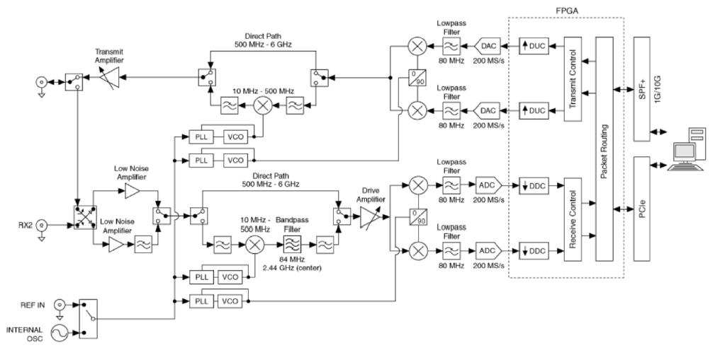

图3.1 USRP硬件结构图

② 基本的发送电路及其模块

LabVIEW通过USRP模块构建发送电路，基本的传输发送电路如图3.2.1所示：

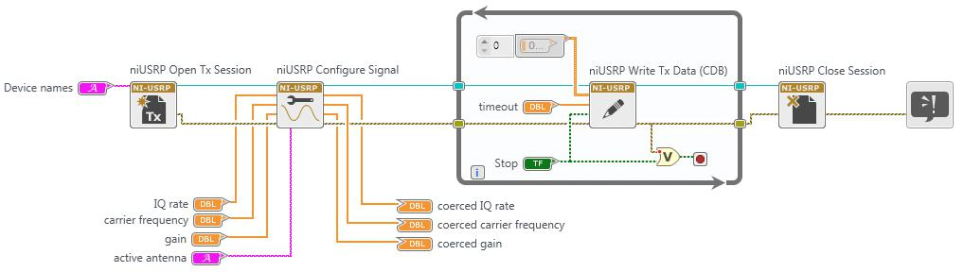

图3.2.1 USRP基本传输电路

发射机相关的模块在程序框图界面左侧菜单条下的硬件接口/Wireless Design and

Test/NI-USRP/Tx中，如图3.2.2所示。包含下列模块：

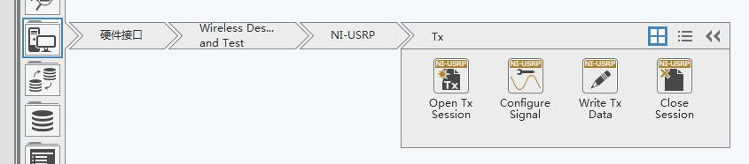

图3.2.2 发射机模块提取界面

1. Open Tx Session:

对设备名称输入中指定的设备打开一个传输会话，并将会话句柄作为输出返回。 在模块的device name输入端需要输入设备名称，用于通知Labview USRP的IP地址或资源名称。

1. Configure Signal:

配置Tx或Rx的参数。I/Q rate是基带I/Q数据每秒采样的采样率。carrier frequency是射频信号的载波频率（以Hz为单位）。gain 是射频信号的Tx增益（以dB为单位）。active antenna指定传输信道使用的设备天线端口。Coerced IQ rate/ carrier frequency/gain是设备支持的对应的实际值。

1. Write Tx Data:

将 16 位复数有符号整数写入到指定信道。基带采样数据以16位复数有符号整数数组形式传输。数据的实部和虚部分别对应同向和正交数据，在数组中，同向和正交数据交替排列。

1. Close Session:

关闭设备的会话句柄。

③ 基本的接收电路及其模块

基本的接收电路如图3.3.1所示：

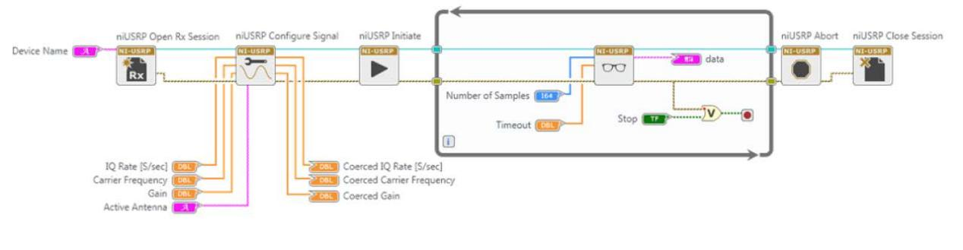

图3.3.1 USRP基本接收电路

接收机相关模块在程序框图界面左侧菜单条下的硬件接口/Wireless Design and Test/NI-USRP/Rx 中，如图 2-5 所示。主要有如下模块：

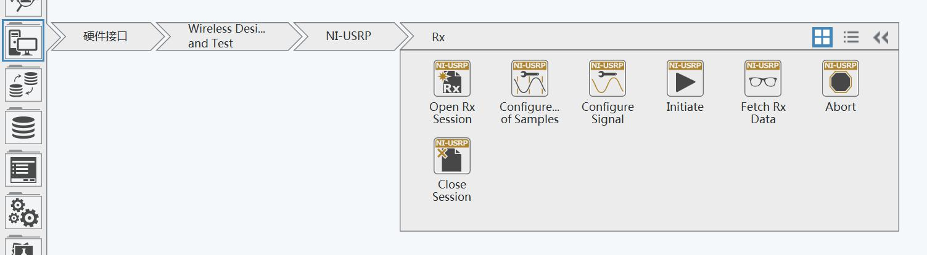

图3.3.2 接收模块提取界面

1. Open Rx Session：

对设备名称输入中指定的设备打开一个接收会话，并返回会话句柄输出。在模块的device name输入端需要输入设备名称，用于通知Labview USRP的IP地址或资源名称。

1. Initiate：

开启接收。

1. Fetch Rx Data：

从指定的信道获取16位有符号整型复数数据。Number of samples定义了从接收信道获取数据的采样数，data是接收到的16位有符号整型复数数组数据。实部和虚部分别对应同相和正交数据。

1. Abort：

停止接收。

④ 双边带调制（DSB）

假设 $ω(t)$ 是携带信息需要传输的信号，将 $ω(t)$ 与一个余弦载波信号相乘，得到：

$$s(t)=ω(t)cos⁡(2πf_{0}t)$$

其中， $f_{0}$ 称为载波频率。根据欧拉特性：

$$\cos\left(2πf_{0}t\right)=\frac{1}{2}(e^{j2πf_{0}t}+e^{-j2πf_{0}t})$$

计算信号 $s(t)$ 的频谱，对它做傅里叶变化，可得：

$$S\left(f\right)=\int_{-∞}^{∞}{ω\left(t\right)[\frac{1}{2}(e^{j2πf_{0}t}+e^{-j2πf_{0}t})]}e^{-j2πft}dt=\frac{1}{2}W\left(f-f_{0}\right)+\frac{1}{2}W\left(f+f_{0}\right)$$

式中含有差频（下边带）、和频（上边带）两个分量。

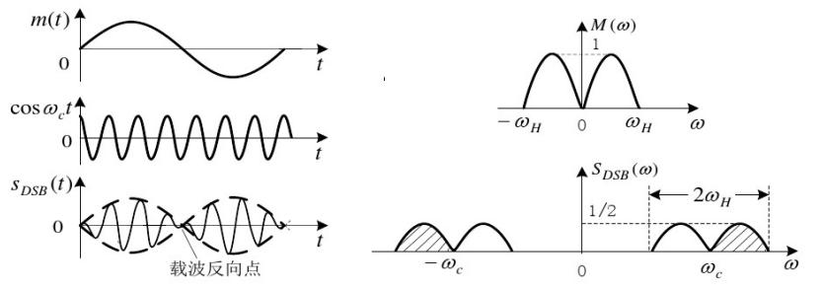

图3.4.1 双边带调制的时域波形和频谱结构

⑤ 单边带调制（LSB or USB）

双边带信号通过相应的窄带滤波电路后，可以保留其中一个边带，就样可以实现上边带或下边带调制。

本实验中，采用三角函数变换的方法实现单音信号的上变频。将余弦波信号 $cos⁡(ωt)$ 作为同相数据，同频率同幅度的正弦波信号 $sin⁡(ωt)$ 作为正交数据，送给Write Tx Data模块，产生一个与载波信号频率 $ω_{0}$ 有一个偏置量的上边带信号。具体过程如下式：

$$\cos\left(ωt\right)×\cos\left(ω_{0}t\right)-\sin\left(ωt\right)×\sin\left(ω_{0}t\right)=cos⁡(ω+ω_{0})t$$

**四、实验内容与步骤**

① 构建基本的USRP传输器：

基本的传输电路实验步骤如下：

1. 将USRP模块连接到电脑上；
2. 运行NI-USRP Configuration Utility软件，获取设备ID， 如图4.1.1所示：

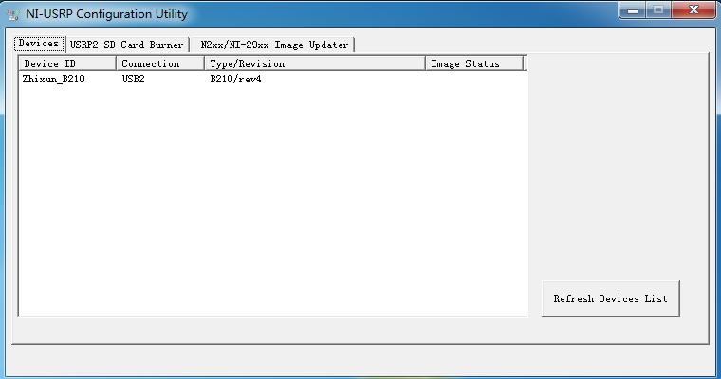

图4.1.1 设备ID获取

1. 在Labview中新建一个项目，命名为Lab2，存放于工作目录。 再在项目中新建一个VI，重命名为carrier.gvi；
2. 在程序框图界面，放置以下模块：Open Tx Session, Configure Signal, Write Tx Data 和Close Session；
3. 点击Open Tx Session，在右侧的项目面板中，为 device names创建常量，在程序框图界面给Open Tx Session选择设备ID；

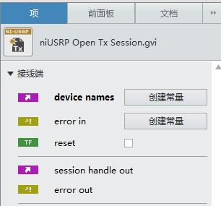 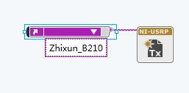

图4.1.2 指定设备ID

1. 放置一个cluster properties模块，选中点击右键，设置为全部写入；
2. 把各个模块的session handle端用线连起来；
3. 左键点击cluster properties模块参数条Start Trigger Type，选择Configuration/ Enabled Channels。右键点击Enabled Channels端口，创建一个常量输入，输入“0”，这将在USRP前面板上使能RF0信道；
4. 创建3个DBL类型的输入控制变量：IQ rate，carrier frequency和gain。创建一个字符串类型的输入控制变量active antenna。创建三个DBL类型的输出显示变量：coerced IQ rate，coerced carrier frequency和coerced gain。将这些变量与Configure Signal相应的端口连接；
5. 创建一个while循环， 将Write Tx Data模块放在循环里面；
6. 连线模块的Error out端， 创建一个Error显示输出变量， 与Close Session模块的Error out端连线；
7. 创建一个Stop按键（布尔类型变量），放置于while循环中。 将Stop输入和Write Tx Data模块的错误输出作为or模块的输入， 将or模块的输出作为循环中断控制；

完成的电路图如图4.1.3所示：

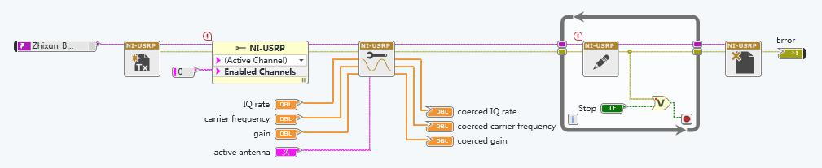

图4.1.3 发射机基本电路

USRP发送接收器是一个正交调制系统，它将同相信号与余弦波（频率值是carrier frequency）混频，正交信号与正弦波混频。Write Tx Data模块将输入的IQ基带采样信号与两路载波信号进行调制。模块的数据类型设置为CDB（复数双精度）数组类型。

图4.1.4是产生正弦载波信号的电路图。使用初始化数组模块，给Write Tx Data模块输入一个常数数组作为基带采样信号。

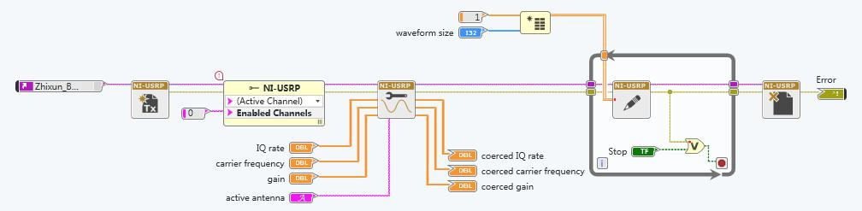

图4.1.4 载波信号发送电路

1. 参数设置：
2. IQ rate = 1M；
3. carrier frequency = 2G；
4. gain = 0；
5. active antenna = TX1；
6. waveform size = 1000；
7. 在前面板，将输入输出项放置在界面里，根据参数设置要求完成参数输入，运行电路；
8. 使用SMA电缆（和一个30dB的衰减器）将USRP设备的TX1输出端口连接到频谱仪，观察是否产生正确的信号频谱；
9. 改变载波信号频率值，取1G、2.5G、3G、4G、5G、……，使用频谱仪确认频率是否正确。

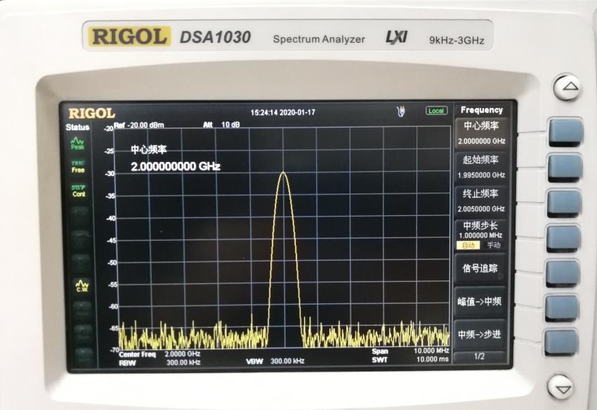

图4.1.5 载波信号频谱仪测试

② 单音信号上边带传输：

上边带电路实验步骤如下：

1. 新建一个VI，命名为upper-side_IQ.gvi。复制carrier.gvi中的载波信号发送电路到upper-side_IQ.gvi中，将初始化数组，常数输入以及它们与Write Tx Data模块的连线删除；
2. 创建两个DBL类型的参数输入：tone frequency和tone amplitude；
3. 放置两个“波形发生器”模块（分析/信号处理/生成），默认状态下，模块是“Sine”波形和“Waveform”数据类型；
4. 将tone frequency控制输入连接到两个波形发生器模块的频率端口、tone amplitude控制输入连接到两个波形发生器模块的幅值端口。将waveform size控制输入连接到采样端口，将采样率端口与coerced IQ rate输出相连；
5. 创建一个数值是“90”的常数输入，与波形发生器模块的相位输入连接；
6. 使用“波形属性”模块（数据类型/波形/模拟波形）从波形发生器模块中获取余弦和正弦波形的采样数据；
7. 使用“实部虚部至复数转换”模块（数据类型/数值/复数）获取余弦和正弦采样并将它们转换成复数；

完成的上边带电路如图4.2.1所示：

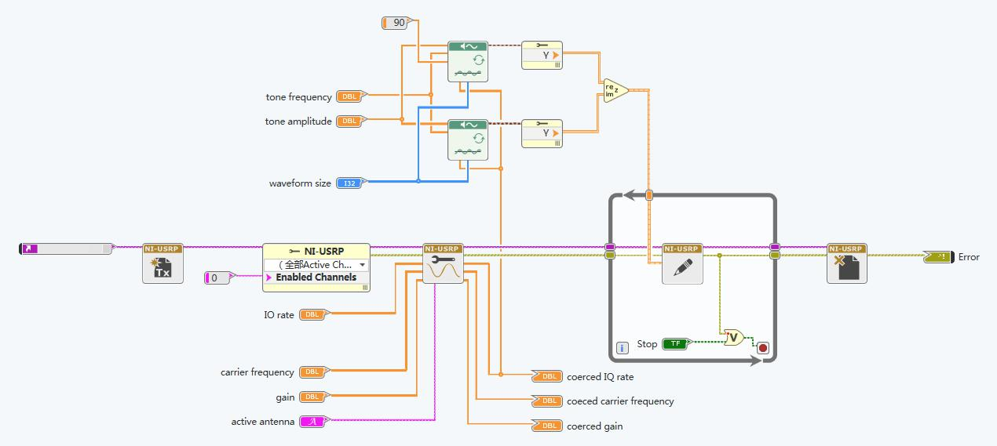

图4.2.1 上边带调制发送

1. 参数设置：
2. IQ rate = 1M；
3. carrier frequency = 2G；
4. gain = 0；
5. active antenna = TX1；
6. waveform size = 1000；
7. tone frequency = 1K；
8. Tone amplitude = 1；
9. 在前面板，将输入输出项放置在界面里，根据参数设置要求完成参数输入，运行电路；
10. 使用SMA电缆（和一个30dB的衰减器）将USRP设备的TX1输出端口连接到频谱仪，观察是否产生正确的上边带信号频谱：
11. 改变tone frequency的值，分别取：10k、50k、100k，用频谱分析仪观察上边带信号的频谱变化；

③ 问题1：

1. 在相同载波频率情况下，比较载波发生电路和上变频电路的信号频谱；
2. 改变waveform size参数至1005，观察信号的频谱；
3. 新建一个“lower-side_IQ.gvi”，完成下变频电路，观察信号的频谱；
4. 新建一个“double-side_IQ.gvi”，完成双边带电路，观察信号的频谱；

④ 构建 USRP 接收器

USRP 接收器实验步骤如下：

1. 新建一个 VI，并命名为 Rx.gvi；
2. 在程序框图界面，放置以下模块：Open Rx Session，Configure Signal，Fetch Rx Data，Abort和Close Session。同发送电路一样，为参数：IQ rate，carrier frequency，gain和active antenna创建控制输入和显示输入。模块的enabled channel设置为常数1，使能USRP设备的RF1信道。将 Fetch Rx Data 模块放入while循环，点击Fetch Rx Data模块，在函数配置栏，将数据类型更改为CDB WDT；

完成的电路图如图4.4.1所示：

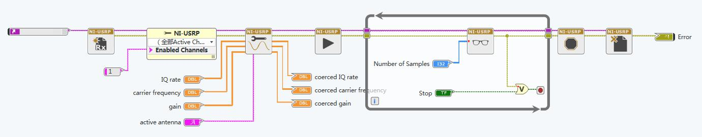

图4.4.1 接收机基本电路

1. 在电路图中放置“FFT功率谱和PSD”模块（分析/信号处理/测量），点击模块，在右侧菜单栏将模块的函数配置设置为“功率谱”和“连续”。在接线端参数设置中，勾选“显示为dB”。将信号端与Fetch Rx Data的数据端相连。为了能够显示频谱，在前面板，从左侧“图形和图表”菜单中选择“图形”显示输出，回到程序框图界面，将“图形”显示输出与功率谱端口相连；
2. 放置一个“波形属性”模块（数据类型/波形/模拟波形），将Fetch Rx Data模块的数据作为它的输入，使用“复数至实部虚部转换”模块，波形属性模块输出中提取I路和Q路采样值。使用“创建波形”模块（数据类型/波形/模拟波形）和波形显示输出（在前面板创建），显示I、Q两路信号的时域波形。完整的接收电路如图4.4.2所示：

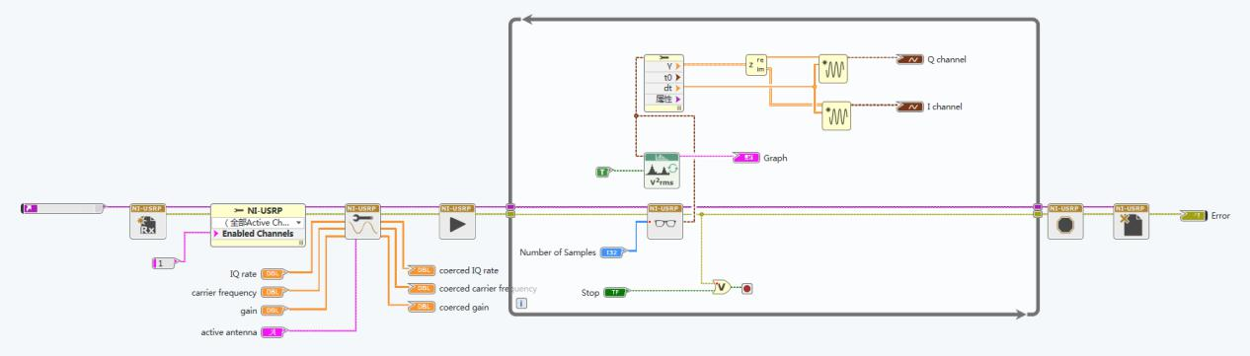

图4.4.2 完整的接收电路

1. 参数设置：
2. IQ rate = 1M；
3. carrier frequency = 2G；
4. gain = 0；
5. active antenna = RX2；
6. number of samples = 100
7. 在前面板，将输入输出项放置在界面里，根据参数设置要求完成参数输入；
8. 使用电缆（和一个30dB的衰减器），将RF0的TX1端口和RF1的RX2端口连接起来；

⑤ 问题2

1. 先运行“upper-side_IQ.gvi”，然后再运行“Rx.gvi”，观察接收信号的波形和频谱；
2. 分别在运行“lower-side_IQ.gvi”和“double-side_IQ.gvi”的情况下，运行“Rx.gvi”，观察接收信号的波形和频谱；
3. 在“lower-side_IQ.gvi”中，将正弦波信号改为方波信号，观察接收信号频谱的变化。

**五、实验数据分析与问题回答**

① 构建基本的USRP传输器：

1. 改变载波信号频率值，使用频谱仪确认频率是否正确：

如图5.1.1，为发射机基本电路的程序框图：

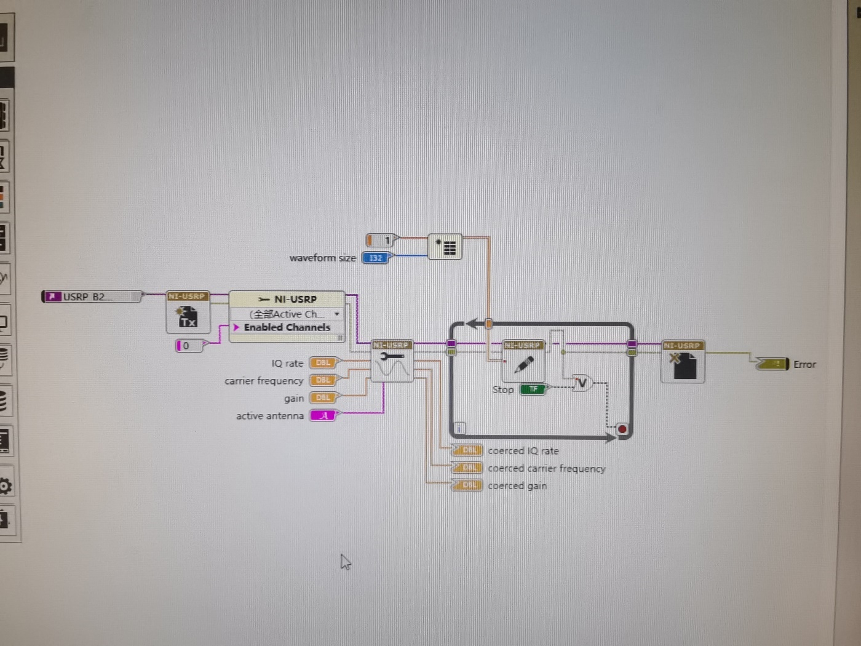

图5.1.1 发射机基本电路程序框图

设置载波频率carrier frequency以0.5GHz为步进，从1GHz到2.5GHz变化，得到频谱仪显示如图5.1.2和图5.1.3所示。可以看到，随着carrier frequency的变化，频谱仪显示波形的中心频率也在同步变化，故电路设计正确。

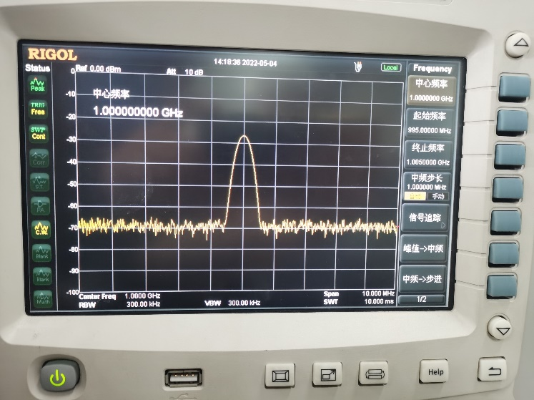 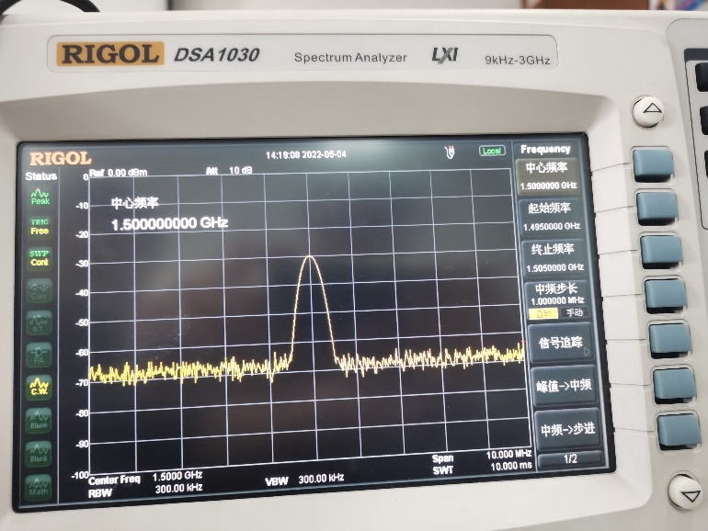

图5.1.2 载波频率为1.0GHz和1.5GHz时频谱仪显示

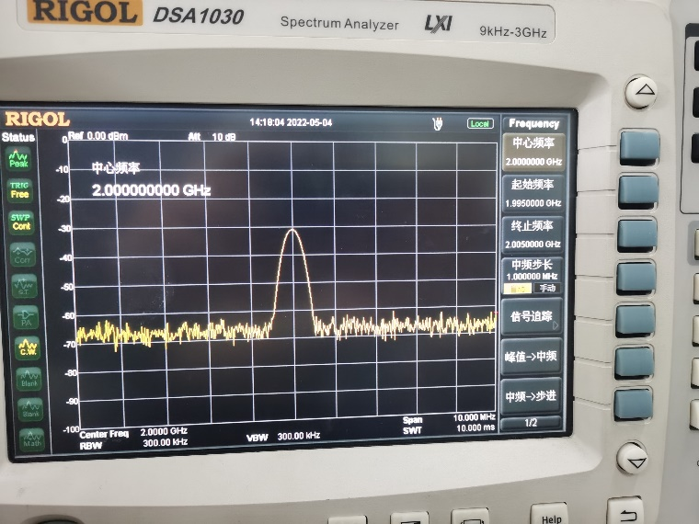 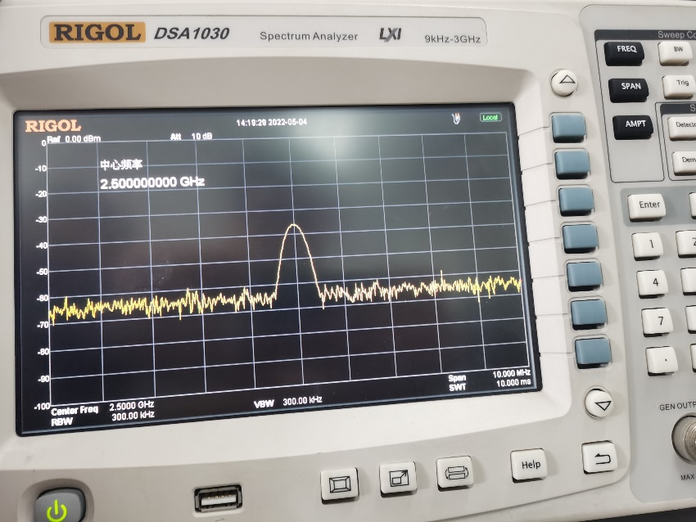

图5.1.3 载波频率为2.0GHz和2.5GHz时频谱仪显示

② 问题1：

1. 在相同载波频率情况下，比较载波发生电路和上变频电路的信号频谱：

如图5.2.1，为上变频电路的程序框图。若记tone frequency为 $ω_{0}$，可以看到，当加入90°的相偏后，第一个波形发生器的输出为 $\sin\left(ω_{0}t+90°\right)=cos⁡(ω_{0}t)$，作为同相信号，而第二个波形发生器的输出仍为 $sin⁡(ω_{0}t)$，作为正交信号。若载波频率为 $ω_{c}$，则Write Tx Data模块的输出为：

$$\cos\left(ω_{0}t\right)×\cos\left(ω_{c}t\right)-\sin\left(ω_{0}t\right)×\sin\left(ω_{c}t\right)=cos⁡(ω_{c}+ω_{0})t$$

此时输出信号频谱将会在 $ω_{c}+ω_{0}$ 处出现谱峰，而非载波频率 $ω_{c}$ 处。

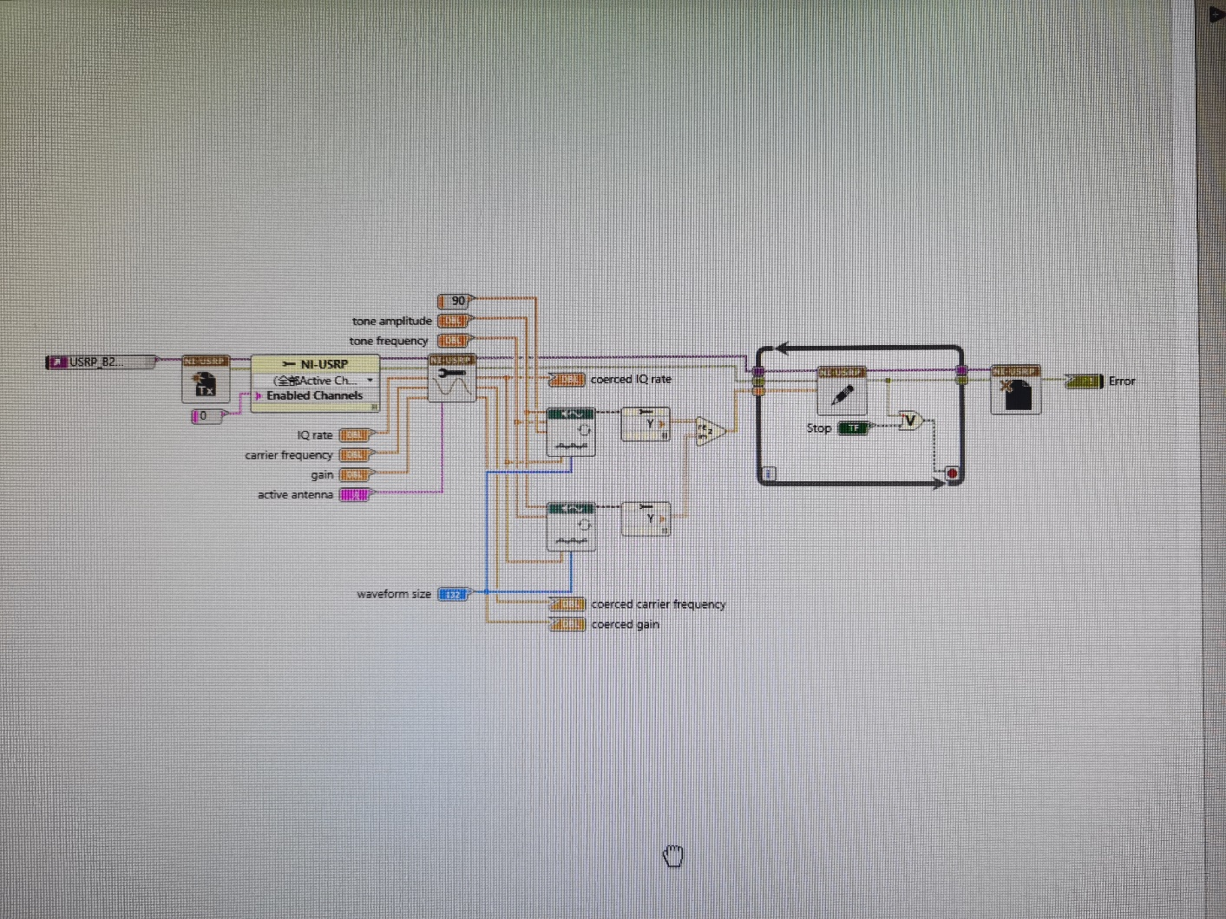

图5.2.1 上变频电路程序框图

如图5.2.2，保持载波频率carrier frequency为2GHz，改变tone frequency = 1k、10k、50k、100k，可以看到与载波发生电路相比，此时输出信号的频谱会发生移动：

表5.2.1 上变频电路输出中心频率

|  |  |  |  |  |
| --- | --- | --- | --- | --- |
| tone frequency/kHz | 1 | 10 | 50 | 100 |
| 中心频率 $ω$/GHz | 1.99998333 | 2.000016666 | 2.000050000 | 2.000100000 |
| $$∆=(ω-2)×{10}^{6}/kHz$$ | -16.67 | 16.666 | 50 | 100 |

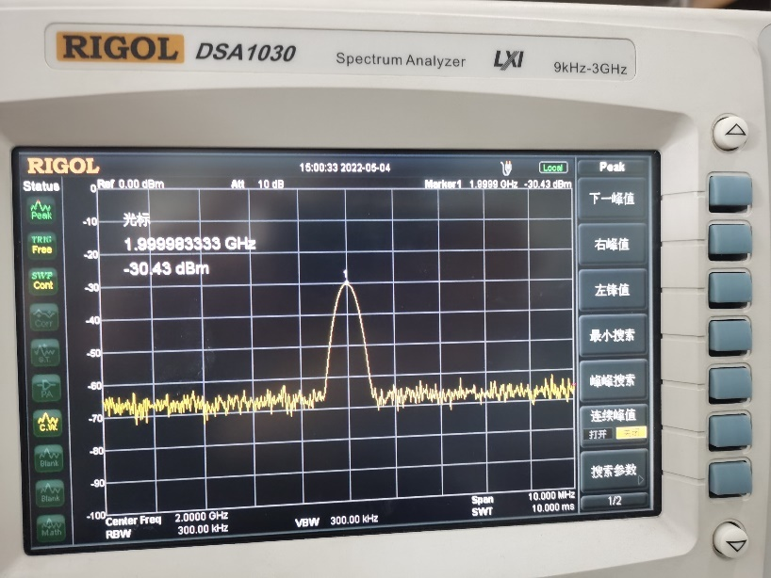 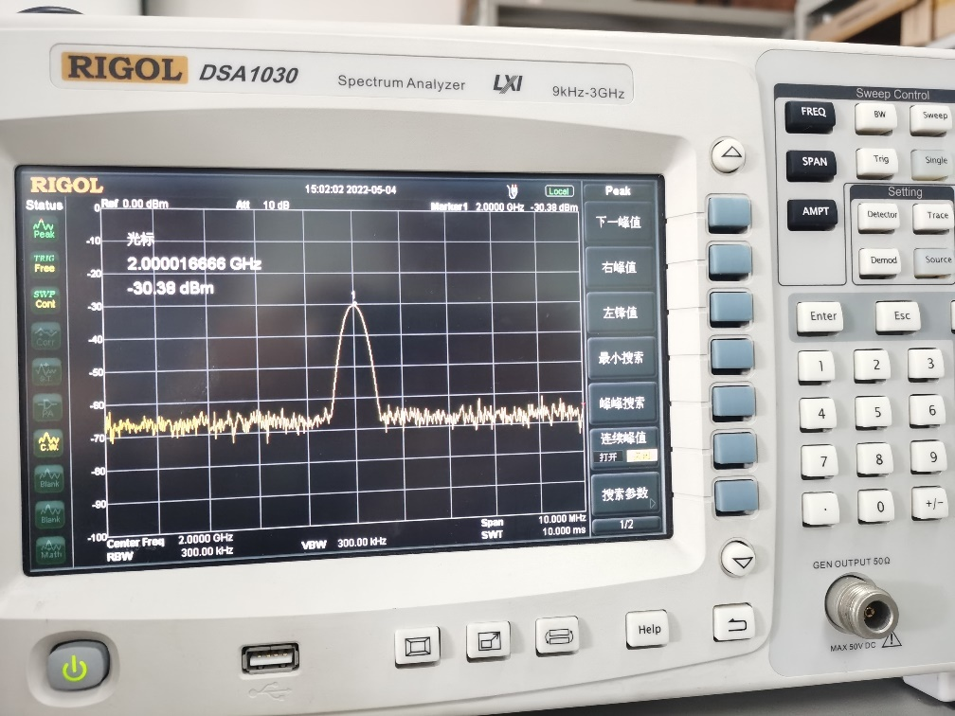

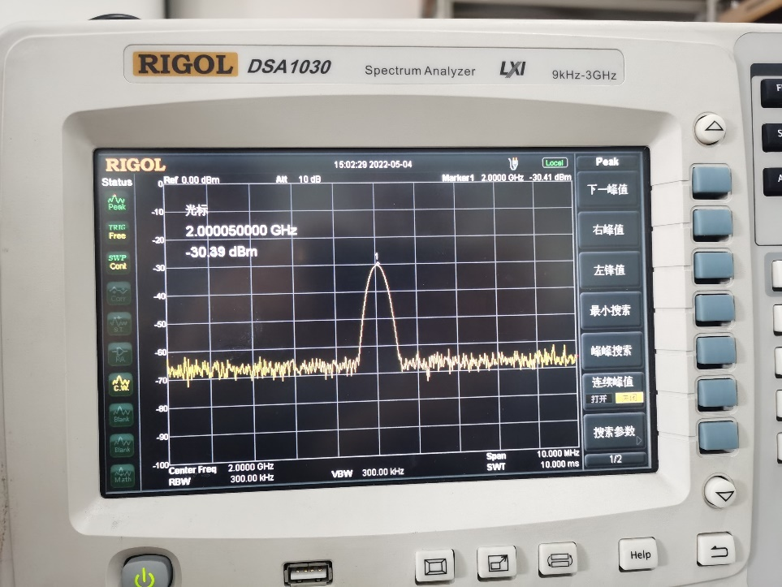 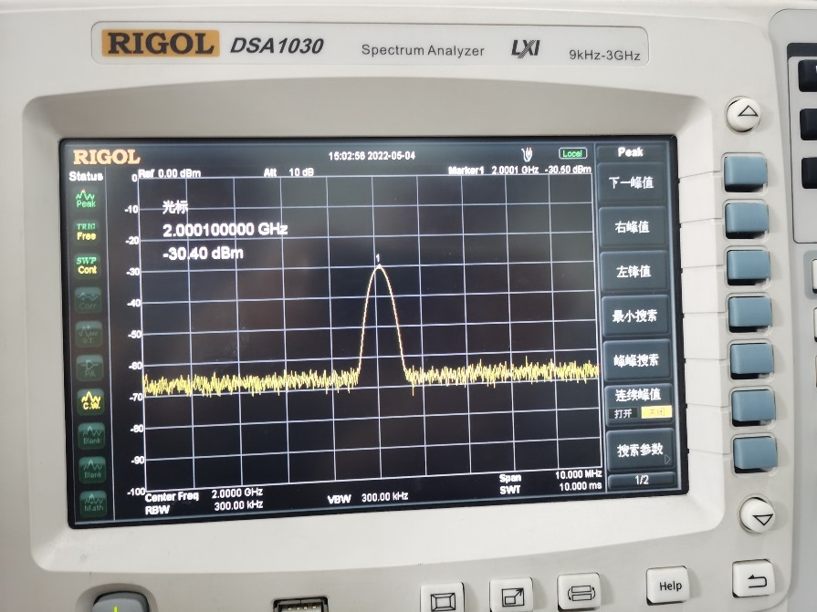

图5.2.2 上变频电路信号频谱

当tone frequency为1k和10k时，由于噪声和波动的存在，中心频率的移动不够明显，但当tone frequency为50k和100k时，上变频电路输出的中心频率与2GHz的差值恰好与tone frequency相同，这与理论预期是相一致的。

1. 改变waveform size参数至 1005，观察信号的频谱：

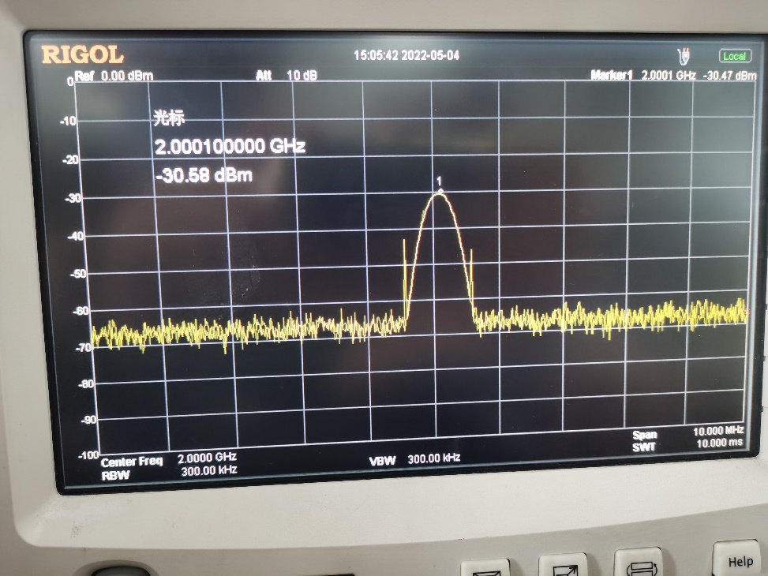

图5.2.3 改变waveform size时输出信号频谱

如图，当固定carrier frequency为2GHz，tone frequency为100kHz时，调整参数waveform size为1005，此时输出信号频谱将出现毛刺。这是由于修改取样点数对输出信号的相位产生了影响，使其频谱不再如先前平滑。

1. 完成下变频电路，观察信号的频谱：

如图5.2.4，为下变频电路的程序框图。若记tone frequency为 $ω_{0}$，可以看到，此时第一个波形发生器的输出为 $sin⁡(ω_{0}t)$，作为同相信号，而第二个波形发生器加入了90°的相偏，因此输出变为 $cos⁡(ω_{0}t)$，作为正交信号。若载波频率为 $ω_{c}$，则Write Tx Data模块的输出为：

$$\sin\left(ω_{0}t\right)×\cos\left(ω_{c}t\right)-\cos\left(ω_{0}t\right)×\sin\left(ω_{c}t\right)=-sin⁡(ω_{c}-ω_{0})t$$

此时输出信号频谱的谱峰将会出现在 $ω_{c}-ω_{0}$ 处，而非载波频率 $ω_{c}$ 处。

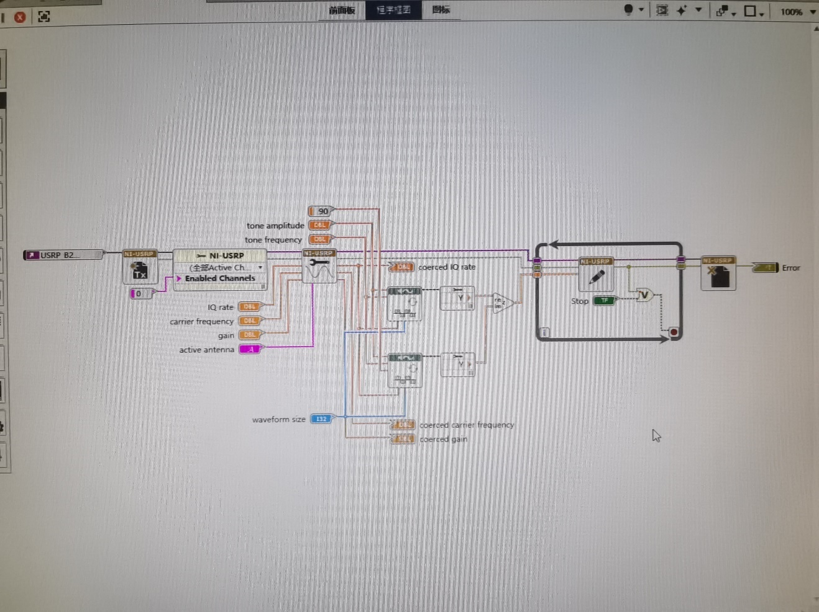

图5.2.4 下变频电路程序框图

同理，设载波频率为2GHz，修改tone frequency为50k，100k，得到信号频谱如图5.2.5所示。可以看到，此时输出信号的中心频率与2GHz相比分别减小了50kHz和100kHz，与理论相吻合。

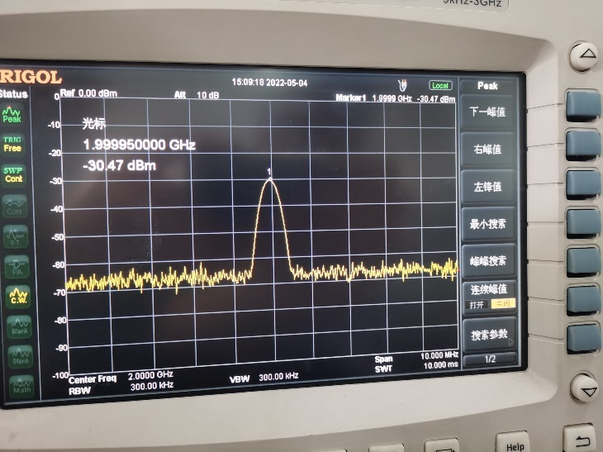 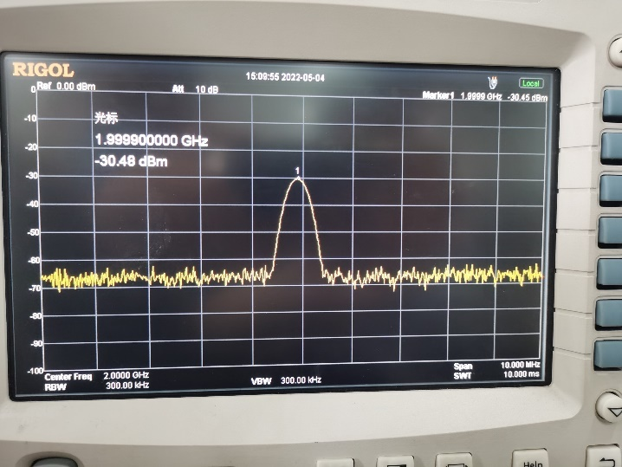

图5.2.5 下变频电路信号频谱

1. 完成双边带电路，观察信号的频谱：

如图5.2.6，为双边带电路的程序框图。若记tone frequency为 $ω_{0}$，载波频率为 $ω_{c}$，则Write Tx Data模块的输出为：

$$\sin\left(ω_{0}t\right)×\cos\left(ω_{c}t\right)$$

此时将会在 $ω_{c}-ω_{0}$ 和 $ω_{c}+ω_{0}$ 两处出现谱峰。

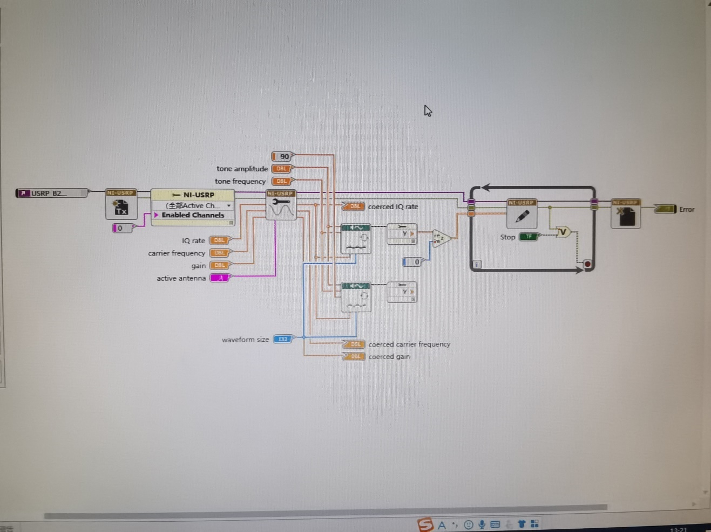

图5.2.6 双边带电路程序框图

如图5.2.7，设置载波频率为2GHz，修改tone frequency为50k，100k，得到输出信号的频谱。可以发现，当tone frequency为50kHz时，上谱峰所在频率与2GHz的差值为41.666kHz；当tone frequency为100kHz时，上谱峰所在频率与2GHz的差值为91.666kHz，与理论偏差50kHz和100kHz较为接近。

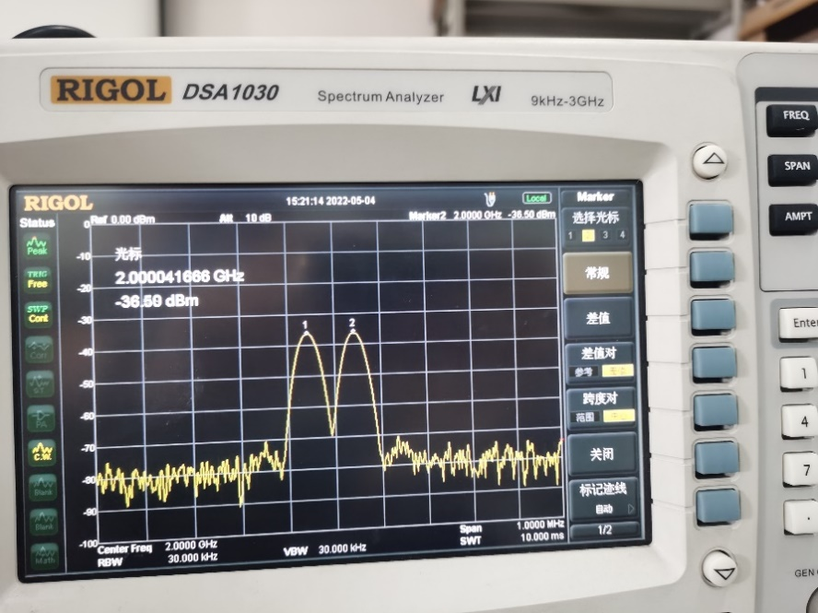 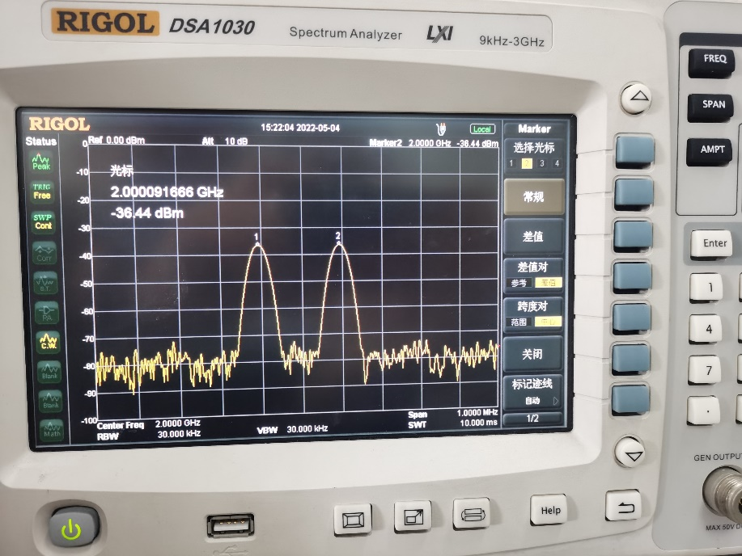

图5.2.7 双边带电路信号频谱

然而，当tone frequency取值较小时，可能会出现两个峰区分不清晰的情况，如图5.2.8所示，其tone frequency为10kHz。当然，由于噪声和波动的存在，此时输出信号的中心频率与理论值存在一定差异。

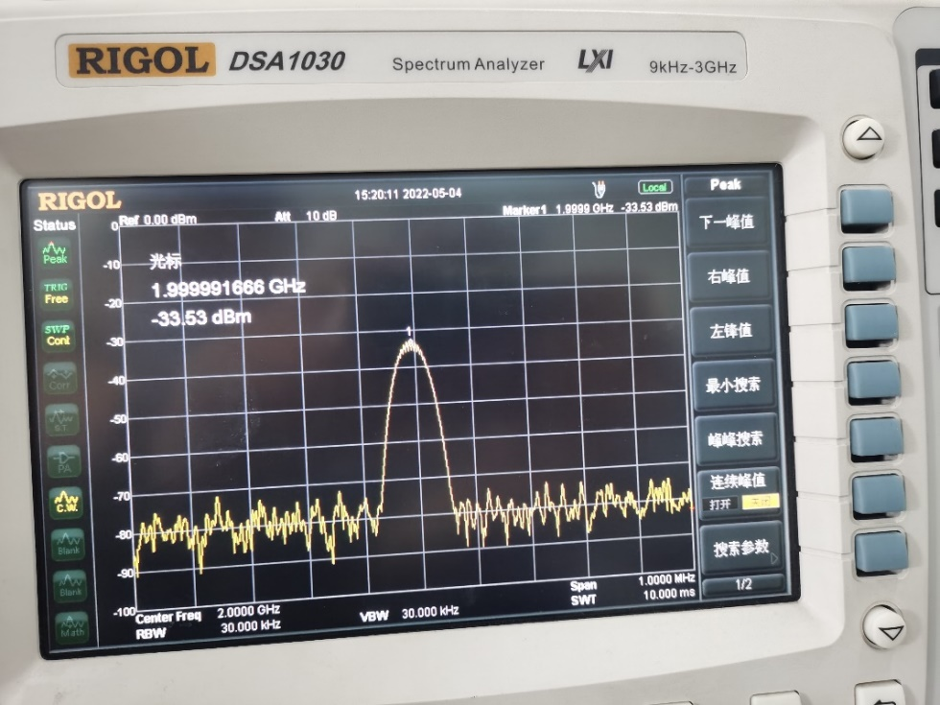

图5.2.8 双边带电路信号频谱（tone frequency较小）

③ 问题2：

1. 先运行“upper-side_IQ.gvi”，然后再运行“Rx.gvi”，观察接收信号的波形和频谱：

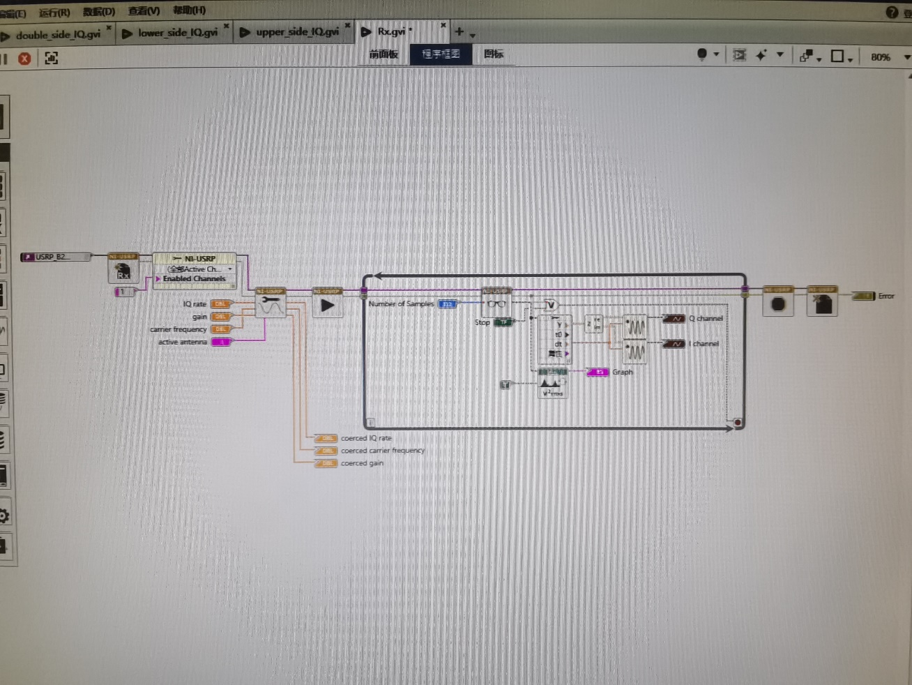

图5.3.1 接收电路程序框图

如图5.3.1，为最终的接收电路程序框图。将上边带电路的tone frequency修改为100kHz，使用接收电路接收其产生的信号，得到信号的波形和频谱如下图所示：

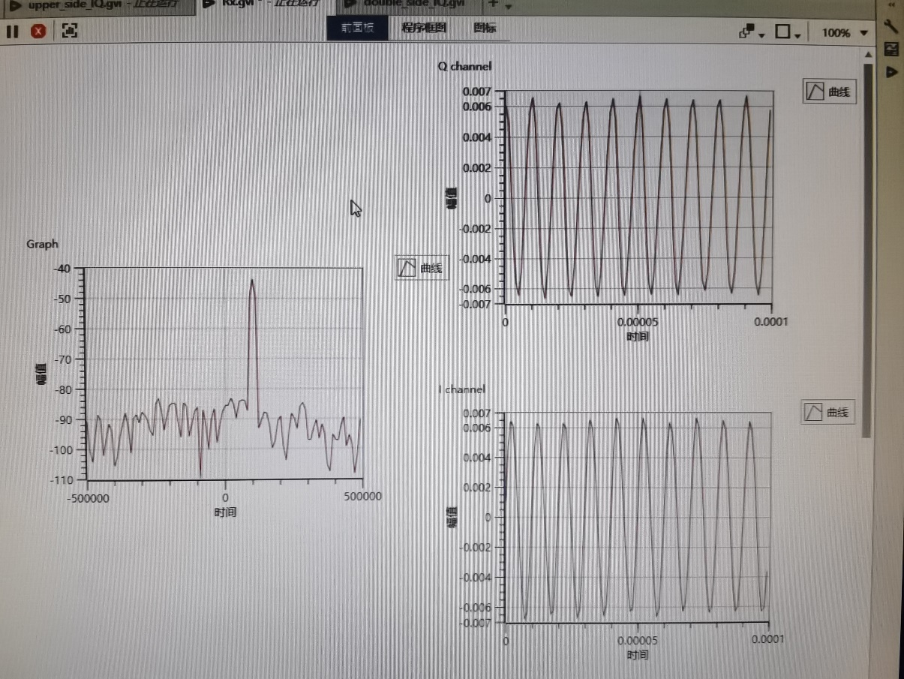

图5.3.2 接收上边带电路信号波形和频谱

可以看到，此时信号频谱向正方向产生了比较明显的偏移，而I、Q两路信号的时域波形分别为余弦波和正弦波，两者相位差为90°，这与上边带电路设计时同相信号为 $cos⁡(ω_{0}t)$，正交信号为 $sin(ω_{0}t)$ 是相一致的（图中Q channel与I channel标反了）。

1. 先运行“lower-side_IQ.gvi”，然后再运行“Rx.gvi”，观察接收信号的波形和频谱：

如图5.3.3，使用接收电路接收tone frequency为100kHz时下边带电路产生的信号，得到其波形和频谱为：

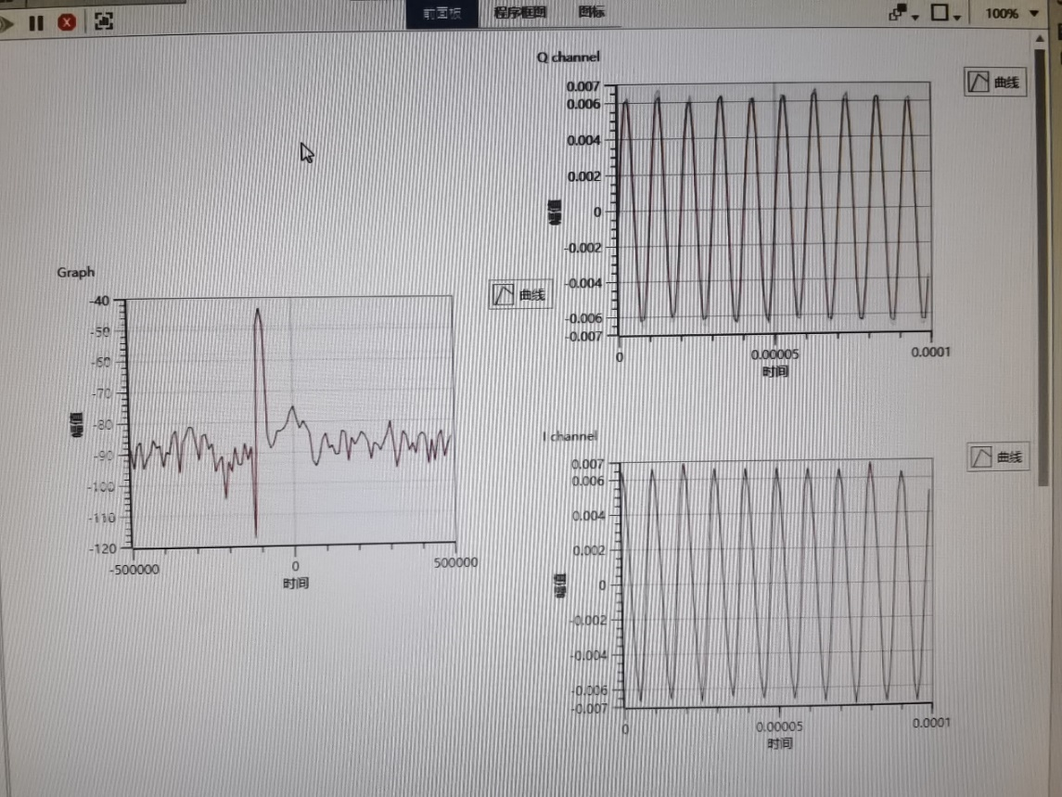

图5.3.3 接收下边带电路信号波形和频谱

类似的，此时信号的频谱向负方向产生了偏移，且I、Q两路信号的时域波形分别为正弦波和余弦波，这与下边带电路设计时：同相信号为 $sin⁡(ω_{0}t)$，正交信号为 $cos⁡(ω_{0}t)$ 相吻合（图中Q channel与I channel标反了）。故接收信号能被正确解调。

1. 先运行“double -side_IQ.gvi”，然后再运行“Rx.gvi”，观察接收信号的波形和频谱：

如图5.3.4，将双边带电路的tone frequency修改为100kHz，使用接收电路接收其产生的信号，得到波形和频谱为：

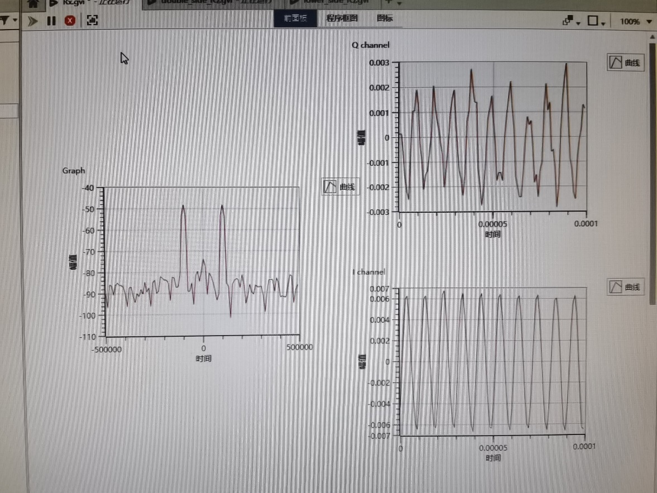

图5.3.4 接收双边带电路信号波形和频谱

与频谱仪的输出相似，此时接收到的信号频谱出现了两个谱峰。与此同时，在双边带电路设计中，输入的同相信号为正弦波，正交信号为0；在接收时，得到的同相信号为正弦波，正交信号为余弦波，两者相位差为90°（图中Q channel与I channel标反了）。显然，由于输出中出现了正交信号，导致同相信号的幅度在一定程度上出现了偏差，此时IQ解调的效果相对而言有所下降。

1. 在“lower-side_IQ.gvi”中，将正弦波信号改为方波信号，观察接收信号频谱的变化：

将下边带电路中的载波改为方波信号，此时接收到的信号频谱为：

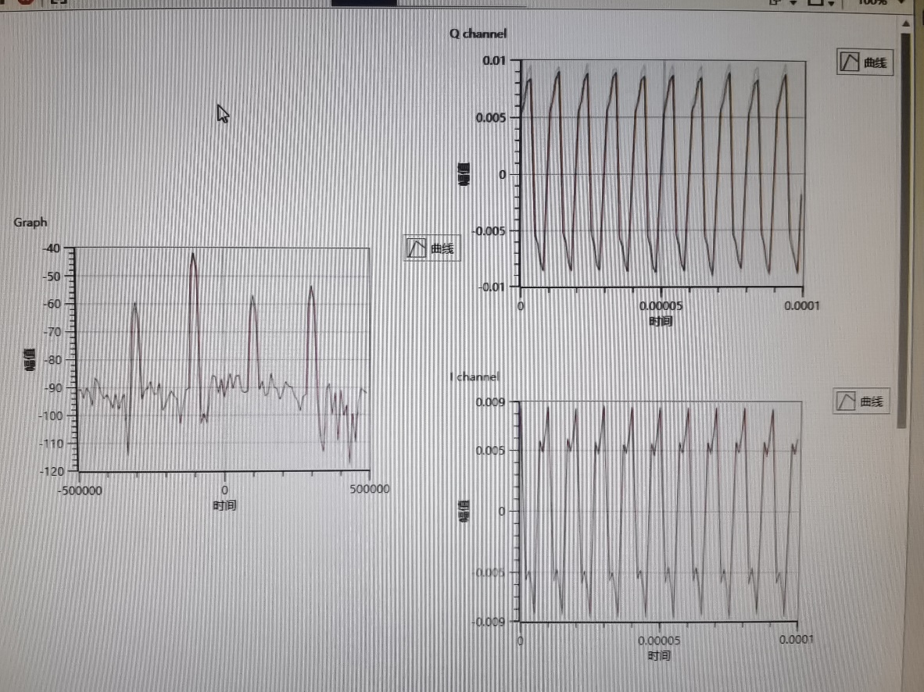

图5.3.5 接收方波信号波形和频谱

如图5.3.5，显然，对于方波信号而言，其存在无数个正弦谐波分量，故在频谱上会有无数个峰，且每个峰之间的幅度都有所不同，与输出相一致。同时，在时域图中，I channel和Q channel的信号之间的相位相差90°，但都出现了一定程度的失真。